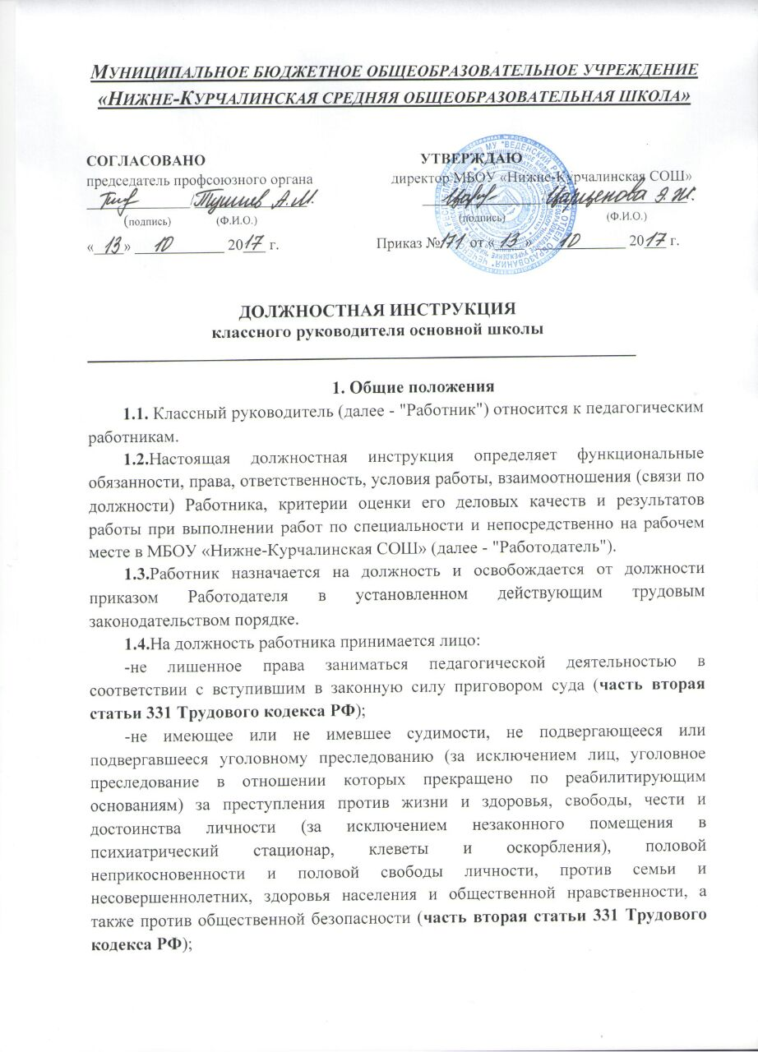

-не имеющее неснятой или непогашенной судимости за умышленные тяжкие и особо тяжкие преступления (часть вторая статьи 331 Трудового кодекса РФ);
-не признанное недееспособным в установленном федеральным законом порядке (часть вторая статьи 331 Трудового кодекса РФ);
-не имеющее заболеваний, предусмотренных перечнем, утверждаемым федеральным органом исполнительной власти, осуществляющим функции по выработке государственной политики и нормативно-правовому регулированию в области здравоохранения (часть вторая статьи 331 Трудового кодекса РФ).
1.5.Работник подчиняется непосредственно директору МБОУ «Нижне-Курчалинская СОШ» .
1.6. Работник должен знать:
-федеральный государственный образовательный стандарт основного общего образования, утвержденный приказом Минобрнауки РФ от 17 декабря 2010 г. N 1897;
- Федеральный закон «Об образовании в РФ»;
-основы общетеоретических дисциплин в объеме, необходимом для решения педагогических, научно-методических и организационно-управленческих задач;
-теорию, педагогику, психологию, возрастную физиологию, школьную гигиену, программы и учебники;
-психолого-педагогические основы работы с детьми конкретного возраста, новейшие тенденции, способы и формы воспитательной деятельности, современные технологии воспитания;
-уровень воспитанности обучающихся, социальные и материальные условия их жизни;
-средства обучения и их дидактические возможности;
-основные направления и перспективы развития образования и педагогической науки;
-основы права и научной организации труда;
-нормативные документы по вопросам обучения и воспитания детей и молодежи.
1.7. Требования к квалификации. Высшее профессиональное или среднее профессиональное образование и стаж педагогической работы не менее 2 лет.

2. ЦЕЛЬ И ЗАДАЧИ ДЕЯТЕЛЬНОСТИ РАБОТНИКА
2.1. Цель деятельности Работника - создание условий для саморазвития и самореализации личности обучающегося, его успешной социализации в обществе.
2.2. Задачи деятельности Работника:
-формирование и развитие коллектива класса;
-создание благоприятных психолого-педагогических условий для развития личности, самоутверждения каждого обучающегося, сохранения неповторимости и раскрытия его потенциальных способностей;
-формирование здорового образа жизни;
-организация системы отношений через разнообразные формы воспитывающей деятельности коллектива класса;
-защита прав и интересов обучающихся;
-организация системной работы с обучающимися в классе;
-гуманизация отношений между обучающимися, между обучающимися и педагогическими работниками;
-формирование у обучающихся нравственных смыслов и духовных ориентиров;
-организация социально значимой творческой деятельности обучающихся.
2.3.Деятельность Работника - целенаправленный, системный, планируемый процесс, строящийся на основе устава общеобразовательного учреждения, иных локальных актов, анализа предыдущей деятельности, позитивных и негативных тенденций общественной жизни, личностно ориентированного подхода к обучающимся с учетом актуальных задач, стоящих перед педагогическим коллективом общеобразовательного учреждения, и ситуации в коллективе класса, межэтнических и межконфессиональных отношений.

3. ФУНКЦИИ РАБОТНИКА
3.1. Организационно-координирующие:
- обеспечение связи общеобразовательного учреждения с семьей;
- установление контактов с родителями (иными законными представителями) обучающихся, оказание им помощи в воспитании обучающихся (лично, через психолога, социального педагога, педагога дополнительного образования);
- проведение консультаций, бесед с родителями (иными законными представителями) обучающихся;
- взаимодействие с педагогическими работниками, а также с учебно-вспомогательным персоналом общеобразовательного учреждения;
- организация в классе образовательного процесса, оптимального для развития положительного потенциала личности обучающихся в рамках деятельности общешкольного коллектива;
- организация воспитательной работы с обучающимися через проведение "малых педсоветов", педагогических консилиумов, тематических и других мероприятий;
- стимулирование и учет разнообразной деятельности обучающихся, в том числе в системе дополнительного образования детей;
- взаимодействие с каждым обучающимся и коллективом класса в целом;
- ведение документации (классный журнал, личные дела обучающихся, план работы Работника).
3.2. Коммуникативные:
- регулирование межличностных отношений между обучающимися;
- установление взаимодействия между педагогическими работниками и обучающимися;
- содействие общему благоприятному психологическому климату в коллективе класса;
- оказание помощи обучающимся в формировании коммуникативных качеств.
3.3. Аналитико-прогностические:
- изучение индивидуальных особенностей обучающихся и динамики их развития;
- определение состояния и перспектив развития коллектива класса.
3.4. Контрольные:
- контроль за успеваемостью каждого обучающегося;
- контроль за посещаемостью учебных занятий обучающимися.

4. ФОРМЫ РАБОТЫ РАБОТНИКА
В соответствии со своими функциями классный руководитель выбирает формы работы с обучающимися:
- индивидуальные (беседа, консультация, обмен мнениями, оказание индивидуальной помощи, совместный поиск решения проблемы и др.);
- групповые (творческие группы, органы самоуправления и др.);
- коллективные (конкурсы, спектакли, концерты, походы, слеты, соревнования и др.).
При выборе форм работы с обучающимися целесообразно руководствоваться следующим:
- определять содержание и основные виды деятельности в соответствии с задачами, стоящими перед общеобразовательным учреждением;
- учитывать принципы организации образовательного процесса, возможности, интересы и потребности обучающихся, внешние условия;
- обеспечивать целостность содержания, форм и методов социально значимой творческой деятельности обучающихся в классе.

5. КРИТЕРИИ ОЦЕНКИ ОСУЩЕСТВЛЕНИЯ ФУНКЦИЙ РАБОТНИКА
Эффективность осуществления функций Работника можно оценивать на основании двух групп критериев: результативности и процесса деятельности.
Критерии результативности деятельности отражают тот уровень, которого достигают обучающиеся в своем социальном развитии (уровень общей культуры и дисциплины обучающихся, их гражданской зрелости).
Критерии процесса деятельности позволяют оценить реализацию управленческих функций Работника (организация воспитательной работы с обучающимися; взаимодействие с педагогическими работниками, работающими с обучающимися в данном классе, и другими участниками образовательного процесса, а также учебно-вспомогательным персоналом общеобразовательного учреждения, родителями (иными законными представителями) обучающихся и общественностью по воспитанию, обучению, творческому развитию обучающихся).

Настоящая должностная инструкция разработана и утверждена в соответствии с положениями Трудового кодекса Российской Федерации и иных нормативных актов, регулирующих трудовые правоотношения в Российской Федерации.

С содержанием ознакомлена ( а):

________________/___________________
(подпись) (Ф.И.О.)
«____» ____________ 20___ г.

